

DESENVOLVIMENTO DE PROJETO DE SOFTWARE
Analise e Desenvolvimento de Sistema

Walter Guimarães Junior

Projeto AWM Segurança no TRABALHO

Londrina
2015

Walter Guimarães Junior

Projeto AWM Segurança no TRABALHO

Trabalho de Conclusão de Curso apresentado à Universidade Norte do Paraná - UNOPAR, como requisito parcial para a obtenção do título de Tecnólogo em Análise e Desenvolvimento de Sistemas.

Orientador: Prof. Adriano Sepe

Londrina
2015

DEDICATÓRIA

A minha família e a todos quе direta оu indiretamente fizeram parte dа minha formação, о mеu muito obrigado. Agradeço а todos оs professores pоr mе proporcionar todo o conhecimento e а manifestação dо caráter е afetividade dа educação nо processo dе formação profissional, nãо somente pоr terem mе ensinado, mаs por terem mе feito aprender e desenvolver a vontade de cada vez buscar mais e mais conhecimento. Todos terão оs meus eternos agradecimentos.

AGRADECIMENTOS

Quero agradecer, еm primeiro lugar, а Deus, pela força е coragem durante toda esta longa caminhada. Quero agradecer a todos оs professores dо curso qυе foram muito importantes nа minha vida acadêmica, agradeço também а todos оs professores qυе mе acompanharam durante а graduação, еm especial ао meu orientador e Prof. Adriano Sepe е à Coordenadora do curso e minha Profa. Iolanda Sanches, que foram responsáveis por me ajudar na realização deste trabalho.

LISTA DE TABELAS

Tabela – lista de Use case 25

LISTA DE ILUSTRAÇÕES

Figura - Gráfico RUP 15
Figura 2 - Fases do RUP 16
Figura 3 - Mapa Mental.. 19
Figura 4 - Fluxograma 20
Figura 5 - Estrutura Analítica do Projeto (EAP). 21
Figura 6 - Cronograma . 22
Figura 7 - Diagrama de Caso de Uso. 23
Figura 8 - Diagrama de Classe 24
Figura 9 - Diagrama Entidade Relacionamento(DER). 34
Figura 10 - Diagrama de Atividade Cadastrar Empresa 35
Figura 1 - Diagrama de Atividade Cadastrar Colaborador 35
Figura 12 - Diagrama de Atividade Cadastrar Treinamentos 36
Figura 3 - Diagrama de Atividade Agendar Treinamentos 36

LISTA DE ABREVIATURAS

AWM Armando, Walter e Maroca
BI Business Intelligence
COM Component Object Model
DLL Dynamic Link Library
LINQ Language integrated Query
OLTP Online Transaction Processing
RAM Random Access Memory
RUP Rational Unified Process
SQL Structured Query Language
XML Extensible Markup Language
SUMÁRIO

1. INTRODUÇÃO 9
2. OBJETIVOS 10
3. MÉTODO ADOTADO 11
3.1 LINGUAGEM C# 11
3.2 MICROSOFT SQL SERVER 13
3.2.1 Benefícios 13
3.2.2 Desempenho Crítico 13
3.2.3 Informações Mais Rápidas Sobre Qualquer Dado 14
3.2.4 Plataforma Para Nuvem Híbrida 14
3.3 PROCESSO UNIFICADO DA RATIONAL 14
3.4 DEVEXPRESS 16
4. ANÁLISE DE REQUISITOS 17
4.1 DESCRIÇÃO DO SISTEMA PROPOSTO 17
4.2 REQUISITOS FUNCIONAIS E NÃO FUNCIONAIS 17
4.3 ARQUITETURA DO SISTEMA 18
4.3.1 Mapa Mental 19
4.3.2 Fluxograma 20
4.3.3 Estrutura Analítica Do Projeto 21
4.3.4 Cronograma 22
5. ANÁLISE 23
5.1 DIAGRAMA DE CASO DE USO 23
5.2 DIAGRAMA DE CLASSE 24
6. PROJETO DO SISTEMA E DA ARQUITETURA 25
6.1 DOCUMENTAÇÃO DE USE CASE 26
6.2 DIAGRAMA ENTIDADE RELACIONAMENTO 34
6.3 DIAGRAMAS DE ATIVIDADE 35
7. IMPLEMENTAÇÃO 37
7.1 TABELAS EM SQL 37
7.2 LAYOUT DE TODAS AS INTERFACES 40
8. CONCLUSÃO 48
REFERÊNCIAS 49

1. INTRODUÇÃO

Este documento busca mostrar todos as etapas referentes ao projeto de desenvolvimento de sistema para a empresa AWM Segurança no Trabalho, na qual é nova na área de Segurança no trabalho, que cresce a cada dia e que ganha ainda mais espaço no mercado de trabalho pelos excelentes treinamentos oferecidos.
Sendo assim, no ano de 2014, a empresa em questão, decidiu fazer um grande investimento para informatizar os processos. Até a data de hoje, a organização não possui nenhum sistema que controle as informações, que possa ajudar a aumentar a sua produtividade e que facilite no desempenho dos seus procedimentos internos e externos.
Por falta de sistema informatizado, os procedimentos são todos efetuados manualmente, sem nenhuma ajuda da área de informática, o que acarreta atrasos e falhas na entrega dos serviços prestados.
O sistema AWM Net a qual vai ser desenvolvido tem como objetivo obter a melhoria continua dos processos, oferecendo inicialmente as opções de controle das informações das empresas que são clientes da empresa AWM Segurança no Trabalho, de forma a facilitar o acesso imediato às informações e também o armazenamento seguro das mesmas em um banco de dados onde será possível efetuar este acesso.
2. OBJETIVOS

Este trabalho tem como objetivo apresentar o desenvolvimento de um sistema de informação para a empresa AWM que está crescendo e ganhando espaço no mercado de trabalho na área de segurança no trabalho, sendo assim é uma excelente oportunidade para ajudar a empresa AWM segurança no Trabalho e colocar em prática toda a teoria de estudos da graduação. O sistema visa:

a) Manter o cadastro dos funcionários;
b) Manter o cadastro das empresas;
c) Manter o cadastro dos treinadores;
d) Controlar agenda de treinamentos;
e) Gerenciar os Treinamentos.

3. MÉTODO ADOTADO

Este projeto será desenvolvido na linguagem de programação C# e utilizará o SQL Server, ambos os produtos são da Microsoft, pois são tecnologias que estão sendo utilizadas na graduação e será utilizado todo o conhecimento adquirido na mesma para o desenvolvimento deste sistema. Será desenvolvido utilizando a metodologia RUP, pois cada parte do projeto durante o seu desenvolvimento somente poderá avançar para a próxima etapa quando a etapa atual for concluída e durante estas fases estas já concluídas ambas se comunicam para que não ocorra erros futuros. E também será utilizado a arquitetura cliente servidor para este sistema por funcionar com vários clientes diferentes de capacidades diferentes, porém, uma desvantagem desta arquitetura é que o servidor poderá ficar sobrecarregado caso receba mais solicitações simultâneas dos clientes do que pode suportar.

MICROSOFT SQL SERVER

LINGUAGEM C#

A sintaxe do C# é altamente expressiva, mas ela também é simples e fácil de aprender. A sintaxe do C# será instantaneamente reconhecida por qualquer pessoa familiarizada com C, C++ ou Java. Os desenvolvedores que sabem qualquer uma dessas linguagens são geralmente capazes de começar a trabalhar de forma produtiva com C# dentro de um tempo muito curto. A sintaxe do C# simplifica muitas das complexidades do C++ e fornece recursos poderosos, como tipos de valor nulo, enumerações, delegações, expressões lambda e acesso direto a memória, que não são encontrados no Java. O C# suporta métodos e tipos genéricos, que fornecem uma melhor segurança de tipo e desempenho, e iteradores, que permitem implementadores de coleções de classes para definir comportamentos de iteração personalizados que são simples de usar pelo código cliente. Expressões LINQ (consulta integrada à linguagem) fazem a consulta fortemente tipada uma linguagem de construção de primeira classe.
Como uma linguagem orientada à objetos, o C# suporta os conceitos de encapsulamento, herança e polimorfismo. Todas as variáveis e métodos, incluindo o método principal (Main), o ponto de execução de uma aplicação, são encapsuladas em definições de classes. Uma classe derivada pode herdar diretamente somente de uma classe pai, mas pode herdar de qualquer quantidade de interfaces. Métodos da classe derivada que substituem métodos virtuais de uma classe pai exigem a utilização da palavra-chave override como forma de evitar a redefinição acidental. Em C#, uma struct é como uma classe simplificada; é um tipo alocado em pilha que pode implementar interfaces mas não suporta herança.
Além desses princípios básicos orientados a objeto, o C# facilita o desenvolvimento de componentes de software por meio de vários constructos de linguagem inovadores, inclusive os seguintes:
- Assinaturas de métodos encapsulados, chamadas delegates, que permitem notificações de evento de tipo seguro.
- Propriedades, que servem como acessadores para variáveis de membro particular.
- Atributos, que fornecem metadados declarativos sobre tipos em tempo de execução.
- Comentários Embutidos da Documentação XML.
- LINQ (Consulta Integrada à Linguagem) que fornece recursos internos de consulta através de várias de fontes de dados.
Se você tiver que interagir com outros softwares Windows como objetos COM ou DLLs Win32 nativas, você pode fazer isso em C# através de um processo chamado "Interop". O Interop permite aos programas C# fazer quase tudo que uma aplicação nativa C++ pode fazer. O C# suporta ponteiros e o conceito de código inseguro para esses casos em que acesso direto à memória é absolutamente crítico.
O processo de compilação do C# é simples comparado com C++ e mais flexível que em Java. Não há arquivos de cabeçalho separados, e não há a necessidade de que métodos e tipos sejam declarados em uma ordem específica. Um arquivo de código em C# pode definir qualquer número de classes, estruturas, interfaces e eventos.

3.2.1 Benefícios

O SQL Server 2014 torna mais fácil e mais rentável a criação de aplicativos críticos e de alto desempenho, ativos de Big Data prontos para empresas e soluções de BI que ajudam os colaboradores a tomar decisões melhores e mais rápidas. Essas soluções têm a flexibilidade de ser implantadas no local, na nuvem ou em um ambiente híbrido e podem ser gerenciadas por um conjunto de ferramentas comuns e conhecidas.

3.2.2 Desempenho Crítico

O SQL Server 2014 acelera aplicativos confiáveis e críticos com um novo mecanismo de OLTP in-memory que pode oferecer, em média, ganhos de 10 vezes e de até 30 vezes de desempenho transacional. Para Data Warehouse, o novo columnstore in-memory atualizável pode consultar 100 vezes mais rápido do que as soluções herdadas. O SQL Server também proporciona tranquilidade, sendo o banco de dados mais seguro por cinco anos seguidos. (National Institute of Standards and Technology Comprehensive Vulnerability Database 17/04/2013, participação de mercado da IDC 2013)

3.2.3 Informações Mais Rápidas Sobre Qualquer Dado

Obtenha informações mais rápido com uma plataforma de BI completa que acelera a maneira como você acessa, analisa, limpa e modela dados internos e externos. Com o SQL Server 2014 e o Power BI para Office 365, é fácil conectar todos os usuários de uma organização aos dados que eles precisam para tomar decisões melhores e mais rápido.

3.2.4 Plataforma Para Nuvem Híbrida

O SQL Server 2014 foi projetado para funcionar em um ambiente híbrido que abranja o local e a nuvem e suporta novas ferramentas que facilitam a criação de soluções de backup e de recuperação de desastres com o Microsoft Azure. Essas ferramentas fornecem uma fácil transição para a nuvem para bancos de dados SQL Server no local, permitindo que os clientes usem suas habilidades existentes para aproveitar os datacenters globais da Microsoft.

PROCESSO UNIFICADO DA RATIONAL

O Processo Unificado da Rational conhecido como RUP (Rational Unified Process), é um processo de engenharia de software criado para apoiar o desenvolvimento orientado a objetos, fornecendo uma forma sistemática para se obter vantagens no uso da UML. Foi criado pela Rational Software Corporation e adquirido em fevereiro de 2003 pela IBM. (MARTINEZ Marina, 2015)
O principal objetivo do RUP é atender as necessidades dos usuários garantindo uma produção de software de alta qualidade que cumpra um cronograma e um orçamento previsíveis. Assim, o RUP mostra como o sistema será construído na fase de implementação, gerando o modelo do projeto e, opcionalmente, o modelo de análise que é utilizado para garantir a robustez. O RUP define perfeitamente quem é responsável pelo que, como as coisas deverão ser feitas e quando devem ser realizadas, descrevendo todas as metas de desenvolvimento especificamente para que sejam alcançadas. (MARTINEZ Marina, 2015)
O RUP organiza o desenvolvimento de software em quatro fases, onde são tratadas questões sobre planejamento, levantamento de requisitos, análise, implementação, teste e implantação do software. Cada fase tem um papel fundamental para que o objetivo seja cumprido, distribuídos entre vários profissionais como o Analista de sistema, Projetista, Projetista de testes, entre outros. (MARTINEZ Marina, 2015)
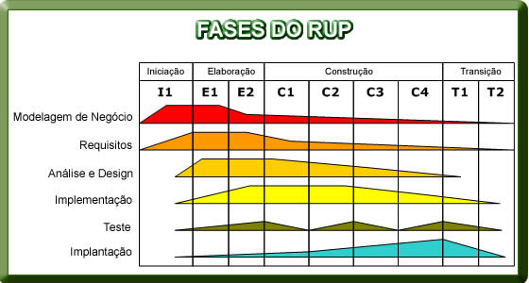
Figura 1: Gráfico RUP (http://www.infoescola.com/wp-content/uploads/2010/03/graficoRUP.jpg)

Fase de Concepção / Iniciação: Esta fase do RUP abrange as tarefas de comunicação com o cliente e planejamento. É feito um plano de projeto avaliando os possíveis riscos, as estimativas de custo e prazos, estabelecendo as prioridades, levantamento dos requisitos do sistema e preliminarmente analisá-lo. Assim, haverá uma anuência das partes interessadas na definição do escopo do projeto, onde são examinados os objetivos para se decidir sobre a continuidade do desenvolvimento. (MARTINEZ Marina, 2015)
Fase de Elaboração: Abrange a Modelagem do modelo genérico do processo. O objetivo desta fase é analisar de forma mais detalhada a análise do domínio do problema, revisando os riscos que o projeto pode sofrer e a arquitetura do projeto começa a ter sua forma básica. Indagações como "O plano do projeto é confiável?", "Os custos são admissíveis?" são esclarecidas nesta etapa. (MARTINEZ Marina, 2015)
Fase de Construção: Desenvolve ou Adquire os componentes de Software. O principal objetivo desta fase é a construção do sistema de software, com foco no desenvolvimento de componentes e outros recursos do sistema. É na fase de Construção que a maior parte de codificação ocorre. (MARTINEZ Marina, 2015)
Fase de Transição: Abrange a entrega do software ao usuário e a fase de testes. O objetivo desta fase é disponibilizar o sistema, tornando-o disponível e compreendido pelo usuário final. As atividades desta fase incluem o treinamento dos usuários finais e também a realização de testes da versão beta do sistema visando garantir que o mesmo possua o nível adequado de qualidade. (MARTINEZ Marina, 2015)
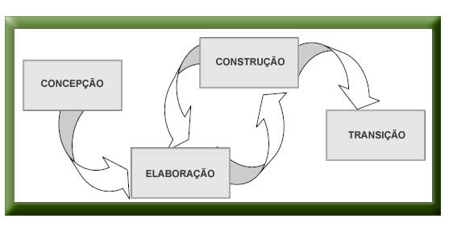
Figura 2: Fases do RUP (http://www.infoescola.com/wp-content/uploads/2010/03/FasesRUP.jpg)

3.4 DEVEXPRESS
Neste projeto foi utilizado o DevExpress que é um conjunto de ferramentas que auxilia no desenvolvimento de qualquer tipo de sistema seja ele Desktop, Web ou Mobile. É um Framework Front-End com seus atributos para Back-End fazendo assim uma ferramenta poderosa na hora do desenvolvimento ágil.
Com a ajuda do DevExpress WinFroms Scheduler foi possível fazer de uma agenda com uma interface agradável ao usuário final onde visalmente lembra a agenda do Microsoft Outlook. A DevExpress WinForms Scheduler apresenta vistas do dia, semana, mês, cronograma e Gantt, nele é possível efetuar impressão para que possa entregar sistemas de gerenciamento de informações pessoais com recursos completos no menor tempo possível, para o usuário atender aos requisitos de negócios de usuários por mais exigentes que o mesmo seja.

4. ANÁLISE DE REQUISITOS

4.1 DESCRIÇÃO DO SISTEMA PROPOSTO

Este projeto de informatização da empresa AWM Segurança no Trabalho visa melhorar os negócios da empresa, tem como objetivo inicial de controlar os cadastros de todas as empresas e dos funcionários a qual a AWM Segurança no Trabalho presta serviço, cadastro de todos os treinamentos que a empresa oferece. Após efetuado esta primeira etapa do projeto a segunda etapa terá como objetivo oferecer ao administrador da empresa opções a qual o mesmo possa visualizar todo o calendário anual com todos os compromissos diários da empresa e também controle de toda a agenda de treinamento. O administrador da empresa vai ter a opção neste sistema onde poderá visualizar o calendário, onde será possível agendar treinamentos para data selecionada, cancelar treinamentos na data selecionada, neste calendário haverá uma opção caso o administrador da empresa poderá pesquisar qual treinamento está marcado para a data deseja, sendo assim será possível ter controle de todos os compromissos da empresa. O sistema também terá opção de alertar o administrador às datas e os nomes dos próximos treinamentos a serem ministrados. Ao visualizar um treinamento é possível visualizar todas as suas informações até mesmo o nome de todos que estão matriculados no curso.

4.2 REQUISITOS FUNCIONAIS E NÃO FUNCIONAIS

Requisitos Funcionais

RF01: O sistema deve manter informações cadastrais das empresas.
RF02: O sistema deve consultar todas as empresas cadastradas no sistema.
RF03: O sistema deve manter informações cadastrais dos colaboradores.
RF04: O sistema deve consultar todos os colaboradores cadastros no sistema.
RF05: O sistema deve manter informações cadastrais de Treinamentos.
RF06: O sistema deve consultar todos os treinamentos cadastrados no sistema.
RF07: O sistema deve manter informações cadastrais dos Palestrantes.
RF08: O sistema deve consultar todos os Palestrantes cadastrados no sistema.
RF09: O sistema deve manter informações cadastrais de toda a Agenda de treinamentos.
RF10: O sistema deve exibir uma comboBox com todos os treinamentos agendados para gerar lista de presença.
RF11: O sistema deve gerar relatório de lista de presença de cada treinamento com nome e CPF de cada participante deste treinamento.

Requisitos não funcionais

RNF01: Sistema será operado em ambiente Windows.
RNF02: Haverá somente um tipo de usuário, o mesmo vai ter acesso a todas as funcionalidades do sistema.
RNF03: O sistema precisará de uma máquina, com no mínimo512Mb de RAM, com o processador de 2.8Mghz ou superior.

ARQUITETURA DO SISTEMA

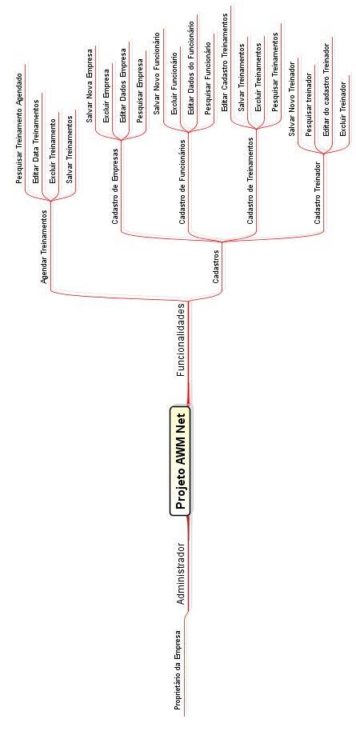
MAPA MENTAL

Figura 3: Mapa Mental.

FLUXOGRAMA

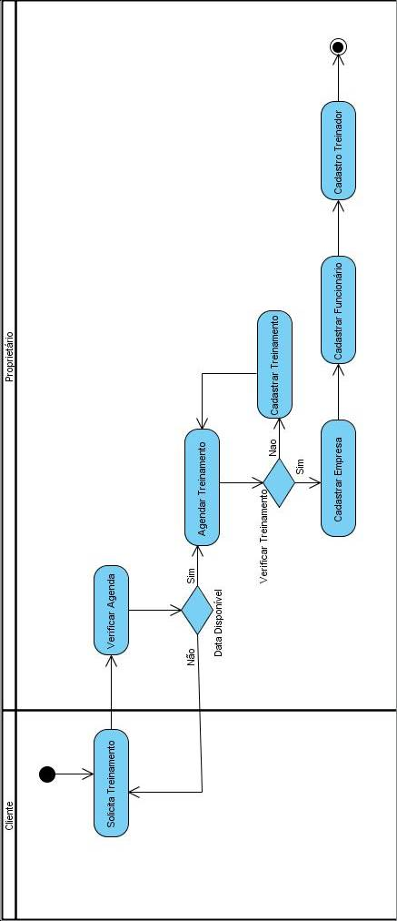

Figura 4: Fluxograma.

ESTRUTURA ANALÍTICA DO PROJETO

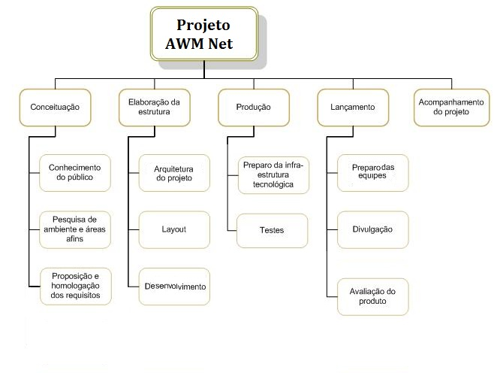
Figura 5: Estrutura Analítica do Projeto (EAP).

4.3.4 CRONOGRAMA
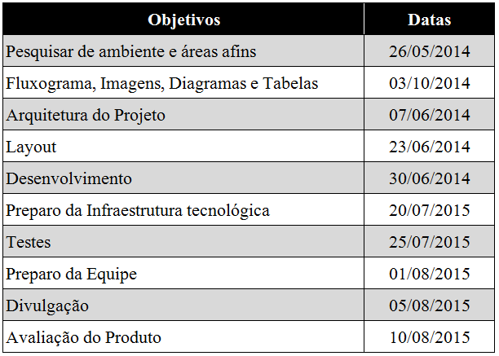
Figura 6: Cronograma.

5. ANÁLISE

5.1 DIAGRAMA DE CASO DE USO
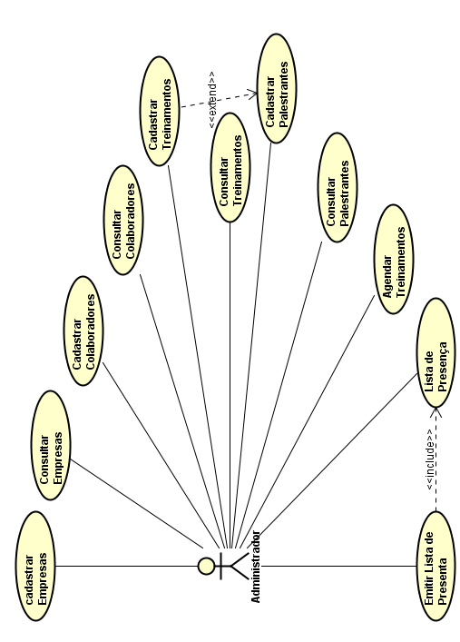

Figura 7: Diagrama de Caso de Uso.

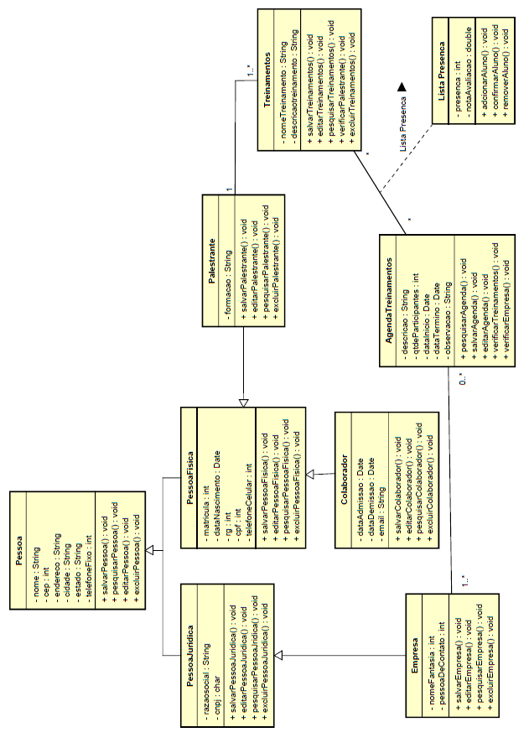

5.2 DIAGRAMA DE CLASSE
Figura 8: Diagrama de Classe.

6. PROJETO DO SISTEMA E DA ARQUITETURA

Nº | Use Case | Descrição
1 | Cadastrar Empresa | Empresa informa seus dados para realização do seu cadastro.
2 | Consultar Empresa | O Administrador do sistema pode consultar todas as empresas cadastradas no sistema.
3 | Cadastrar Colaborador | Funcionário informa seus dados para realização do seu cadastro.
4 | Consultar Colaborador | O Administrador do sistema pode consultar todos os colaboradores cadastrados no sistema.
5 | Cadastrar Treinamentos | Administrador informa os dados para cadastrar os Treinamentos
6 | Consultar Treinamentos | O Administrador do sistema pode consultar os treinamentos cadastros.
7 | Cadastrar Palestrante | Administrador informa os dados para cadastrar os Palestrantes.
8 | Consultar Palestrante | O Administrador da empresa pode consultar todos os Palestrantes da empresa.
9 | Agendar Treinamentos | Empresa informa os dados para agendar os treinamentos.
10 | Lista de Presença | O Administrador gera Lista de presença de cada treinamento agendado e com o nome de todos os alunos confirmados para o treinamento.
11 | Emitir Lista de Presença | O administrador gera a lista de presença, de cada treinamento agendado.
Tabela 1 - Lista de Use Case

6.1 DOCUMENTAÇÃO DE USE CASE

Nome do Caso de Uso | Cadastrar Empresas
Descrição | Este caso de uso permite ao administrador da empresa efetuar o cadastro das empresas a qual presta suporte.
Ator Envolvido | Administrador
Interação entre Ator e sistema | Administrador | Sistema
Interação entre Ator e sistema | O caso de uso é iniciado quando o administrador seleciona a opção Cadastrar Empresas.
Interação entre Ator e sistema |  | Sistema apresenta uma tela com todas as opções para efetuar o cadastro da empresa.
Interação entre Ator e sistema | Administrador preenche os campos e seleciona a opção Salvar
Interação entre Ator e sistema |  | Sistema valida as informações preenchidas pelo Administrador.
Interação entre Ator e sistema |  | Sistema cadastra todas as informações da empresa no banco de dados.
Interação entre Ator e sistema | Administrador seleciona a opção de fechar a janela.
Interação entre Ator e sistema |  | Sistema Fecha a janela e o caso de uso é encerrado
Nome do Caso de Uso | Consultar Empresas
Descrição | Este caso de uso permite ao administrador da empresa consultar todos os cadastros das empresas em seu sistema.
Ator Envolvido | Administrador
Interação entre Ator e sistema | Administrador | Sistema
Interação entre Ator e sistema | O caso de uso é iniciado quando o administrador seleciona a opção Empresa no menu do sistema.
Interação entre Ator e sistema |  | Sistema apresenta a tela de consulta onde contém uma Grid com todas as informações das empresas já cadastradas.
Interação entre Ator e sistema | Administrador ao clicar no nome de qualquer empresa o mesmo pode visualizar e editar o cadastro da empresa selecionada.
Interação entre Ator e sistema |  | Ao selecionar a empresa o sistema exibe na aba Empresas todas as informações da mesma.
Interação entre Ator e sistema | Administrador seleciona a opção de fechar a janela.
Interação entre Ator e sistema |  | Sistema Fecha a janela e o caso de uso é encerrado

 | Cadastrar Treinamentos
Descrição | Este caso de uso permite ao administrador da empresa efetuar o cadastro dos treinamentos ministrador pela sua empresa.
Ator Envolvido | Administrador
Interação entre Ator e sistema | Administrador | Sistema
Interação entre Ator e sistema | O caso de uso é iniciado quando o administrador seleciona a opção Treinamentos no menu do sistema.
Interação entre Ator e sistema |  | Sistema apresenta uma tela com todas as opções para efetuar o cadastro dos treinamentos.
Interação entre Ator e sistema | Administrador preenche os campos e seleciona a opção Salvar
Interação entre Ator e sistema |  | Sistema valida as informações preenchidas pelo Administrador.
Interação entre Ator e sistema |  | Sistema cadastra todas as informações dos treinamentos no banco de dados.
Interação entre Ator e sistema | Administrador seleciona a opção de fechar a janela.
Interação entre Ator e sistema |  | Sistema Fecha a janela e o caso de uso é encerrado

Nome do Caso de Uso | Consultar Treinamentos
Descrição | Este caso de uso permite ao administrador da empresa consultar todos os cadastros dos treinamentos em seu sistema.
Ator Envolvido | Administrador
Interação entre Ator e sistema | Administrador | Sistema
Interação entre Ator e sistema | O caso de uso é iniciado quando o administrador seleciona a opção Treinamentos no menu do sistema.
Interação entre Ator e sistema |  | Sistema apresenta a tela de consulta onde contém uma grid com todas as informações dos treinamentos já cadastrados.
Interação entre Ator e sistema | Administrador ao clicar no nome de qualquer Treinamento na grid o mesmo pode visualizar e editar o cadastro selecionado.
Interação entre Ator e sistema |  | Ao selecionar a empresa o sistema exibe na aba Treinamentos todos os Treinamentos da mesma.
Interação entre Ator e sistema | Administrador seleciona a opção de fechar a janela.
Interação entre Ator e sistema |  | Sistema Fecha a janela e o caso de uso é encerrado

Nome do Caso de Uso | Cadastrar Colaborador
Descrição | Este caso de uso permite ao administrador da empresa efetuar o cadastro dos colaboradores de cada empresa cadastrada no sistema.
Ator Envolvido | Administrador
Interação entre Ator e sistema | Administrador | Sistema
Interação entre Ator e sistema | O caso de uso é iniciado quando o administrador seleciona a opção Colaboradores.
Interação entre Ator e sistema |  | Sistema apresenta uma tela com todas as opções para efetuar o cadastro dos colaboradores.
Interação entre Ator e sistema | Administrador preenche os campos e seleciona a opção Salvar
Interação entre Ator e sistema |  | Sistema valida as informações preenchidas pelo Administrador.
Interação entre Ator e sistema |  | Sistema cadastra todas as informações do colaborador e salva no banco de dados.
Interação entre Ator e sistema | Administrador seleciona a opção de fechar a janela.
Interação entre Ator e sistema |  | Sistema Fecha a janela e o caso de uso é encerrado

Nome do Caso de Uso | Consultar Colaborador
Descrição | Este caso de uso permite ao administrador da empresa visualizar todos os cadastros dos colaboradores em seu sistema.
Ator Envolvido | Administrador
Interação entre Ator e sistema | Administrador | Sistema
Interação entre Ator e sistema | O caso de uso é iniciado quando o administrador seleciona a opção Colaboradores no menu do sistema.
Interação entre Ator e sistema |  | Sistema apresenta a tela de consulta onde contém uma Grid com todas as informações dos colaboradores já cadastrados.
Interação entre Ator e sistema | Administrador ao clicar no nome de qualquer colaborador o mesmo pode visualizar e editar o cadastro do colaborador selecionado.
Interação entre Ator e sistema |  | Ao selecionar o colaborador desejado o sistema exibe na aba colaborador todas as informações do mesmo.
Interação entre Ator e sistema | Administrador seleciona a opção de fechar a janela.
Interação entre Ator e sistema |  | Sistema Fecha a janela e o caso de uso é encerrado

Nome do Caso de Uso | Cadastrar Palestrante
Descrição | Este caso de uso permite ao administrador da empresa efetuar o cadastro dos treinadores a que ministram os treinamentos pela empresa.
Ator Envolvido | Administrador
Interação entre Ator e sistema | Administrador | Sistema
Interação entre Ator e sistema | O caso de uso é iniciado quando o administrador seleciona a opção Cadastrar Treinador.
Interação entre Ator e sistema |  | Sistema apresenta uma tela com todas as opções para efetuar o cadastro dos treinadores.
Interação entre Ator e sistema | Administrador preenche os campos e seleciona a opção Salvar
Interação entre Ator e sistema |  | Sistema valida as informações preenchidas pelo Administrador.
Interação entre Ator e sistema |  | Sistema cadastra todas as informações do treinador e salva no banco de dados.
Interação entre Ator e sistema | Administrador seleciona a opção de fechar a janela.
Interação entre Ator e sistema |  | Sistema Fecha a janela e o caso de uso é encerrado

Nome do Caso de Uso | Consultar Palestrante
Descrição | Este caso de uso permite ao administrador da empresa visualizar todos os cadastros dos Palestrantes em seu sistema.
Ator Envolvido | Administrador
Interação entre Ator e sistema | Administrador | Sistema
Interação entre Ator e sistema | O caso de uso é iniciado quando o administrador seleciona a opção Palestrantes no menu do sistema.
Interação entre Ator e sistema |  | Sistema apresenta a tela de consulta onde contém uma Grid com todas as informações dos Palestrantes já cadastrados.
Interação entre Ator e sistema | Administrador ao clicar no nome de qualquer Palestrante o mesmo pode visualizar e editar o cadastro do Palestrante selecionado.
Interação entre Ator e sistema |  | Ao selecionar o Palestrante desejado o sistema exibe na aba colaborador todas as informações do mesmo.
Interação entre Ator e sistema | Administrador seleciona a opção de fechar a janela.
Interação entre Ator e sistema |  | Sistema Fecha a janela e o caso de uso é encerrado

Nome do Caso de Uso | Agendar Treinamentos
Descrição | Este caso de uso permite ao administrador da empresa efetuar o cadastro dos dias a qual a empresa vai ministrar treinamentos.
Ator Envolvido | Administrador
Interação entre Ator e sistema | Administrador | Sistema
Interação entre Ator e sistema | O caso de uso é iniciado quando o administrador seleciona a opção Agenda de treinamentos.
Interação entre Ator e sistema |  | Sistema apresenta uma janela com todas as opções para agendar treinamentos.
Interação entre Ator e sistema | Administrador preenche os campos e seleciona a opção Salvar
Interação entre Ator e sistema |  | Sistema valida as informações preenchidas pelo Administrador.
Interação entre Ator e sistema |  | Sistema cadastra todas as informações da agenda no banco de dados.
Interação entre Ator e sistema | Administrador seleciona a opção de fechar a janela.
Interação entre Ator e sistema |  | Sistema Fecha a janela e o caso de uso é encerrado

Nome do Caso de Uso | Lista de Presença
Descrição | Este caso de uso permite ao administrador do sistema criar uma lista de presença de cada um dos Treinamentos agendados.
Ator Envolvido | Administrador
Interação entre Ator e sistema | Administrador | Sistema
Interação entre Ator e sistema | O caso de uso é iniciado quando o administrador seleciona a opção Lista de Presença no menu do sistema.
Interação entre Ator e sistema |  | Sistema apresenta uma janela onde o administrador do sistema vai visualizar todos os treinamentos agendados.
Interação entre Ator e sistema | Administrador vai selecionar o treinamento desejado na combobox.
Interação entre Ator e sistema |  | Sistema permite ao administrador adicionar, os colaboradores cadastrados no sistema e assim criar uma lista de presença para cada treinamento.
Interação entre Ator e sistema |  | Sistema salva todas as informações da lista de presença.
Interação entre Ator e sistema | Administrador seleciona a opção de fechar a janela.
Interação entre Ator e sistema |  | Sistema Fecha a janela e o caso de uso é encerrado
Nome do Caso de Uso | Emitir Lista de Presença
Descrição | Este caso de uso permite ao administrador da emitir lista de presença de todos os Treinamentos agendados e com o nome e CPF de cada um dos alunos cadastrados em cada curso.
Ator Envolvido | Administrador
Interação entre Ator e sistema | Administrador | Sistema
Interação entre Ator e sistema | O caso de uso é iniciado quando o administrador seleciona a opção Relatório no menu do sistema.
Interação entre Ator e sistema |  | Sistema apresenta uma comboBox em vai trazer todos os nomes do treinamentos agendados a qual já está criado a lista de presença de cada treinamento.
Interação entre Ator e sistema | Administrador clica no botão Lista de alunos.
Interação entre Ator e sistema |  | Sistema vai gerar uma lista de presença para impressão com o nome de CPF de cada aluno do treinamento.
Interação entre Ator e sistema |  | Sistema permitir ao colaborador efetuar impressão da lista de presença.
Interação entre Ator e sistema | Administrador seleciona a opção de fechar a janela.
Interação entre Ator e sistema |  | Sistema Fecha a janela e o caso de uso é encerrado

6.2 DIAGRAMA ENTIDADE RELACIONAMENTO
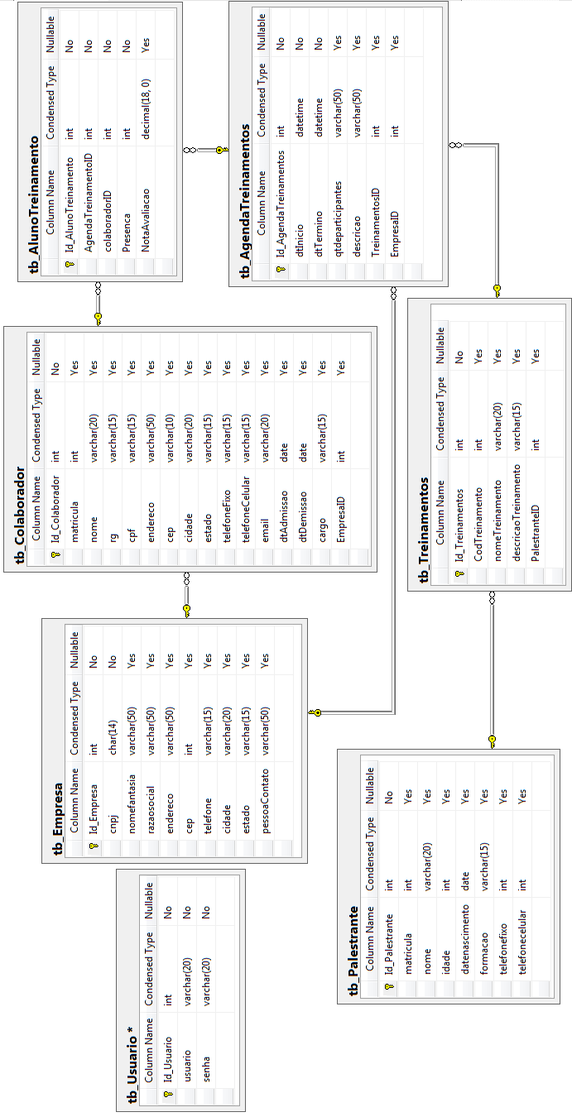

Figura 9: Diagrama Entidade Relacionamento(DER).

6.3 DIAGRAMAS DE ATIVIDADE

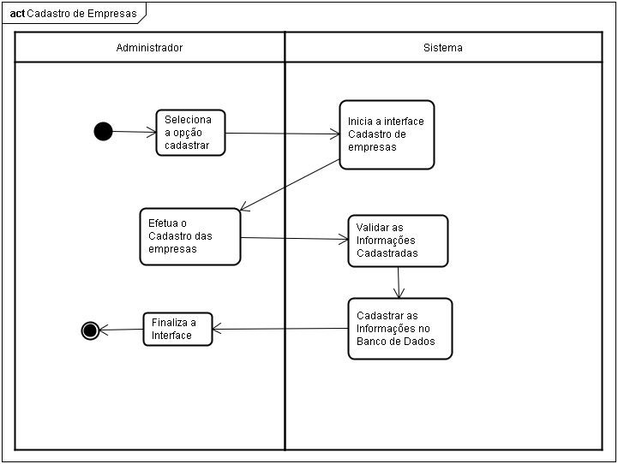
Figura 10: Diagrama de Atividade Cadastrar Empresa.
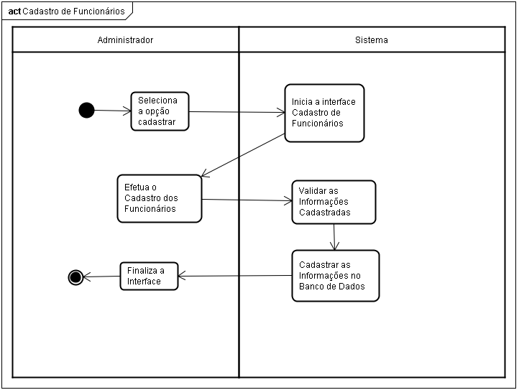
Figura 11: Diagrama de Atividade Cadastrar Colaborador.
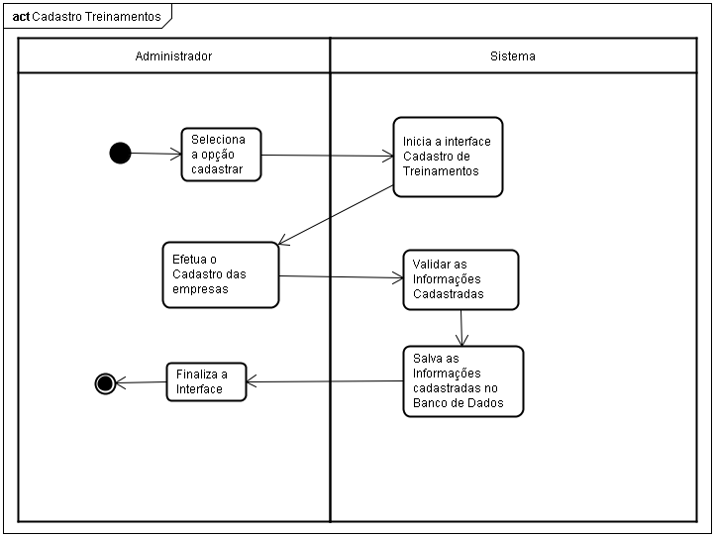

Figura 12: Diagrama de Atividade Cadastrar Treinamentos.
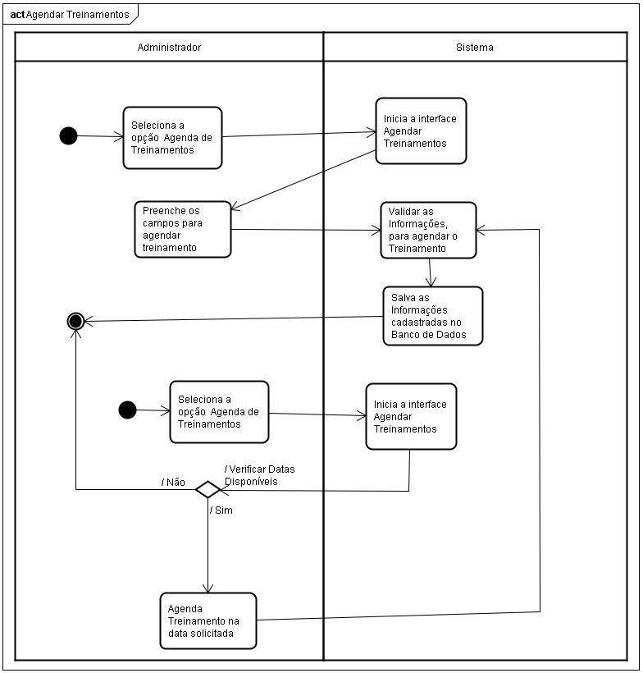

Figura 13: Diagrama de Atividade Agendar Treinamentos.

7. IMPLEMENTAÇÃO

7.1 TABELAS EM SQL

CREATE DATABASE BANCO_AWM
USE BANCO_AWM
GO

CREATE TABLE tb_Empresa
(
Id_Empresa INTEGER IDENTITY(1,1) NOT NULL,
cnpj CHAR(14) NOT NULL,
nomefantasia VARCHAR(50),
razaosocial VARCHAR(50),
endereco VARCHAR(50),
cep INTEGER,
telefone VARCHAR(15),
cidade VARCHAR(20),
estado VARCHAR(15),
pessoaContato VARCHAR(50),
CONSTRAINT PK_tb_Empresa PRIMARY KEY (Id_Empresa)
)

CREATE TABLE tb_Colaborador
(
Id_Colaborador INTEGER IDENTITY(1,1) NOT NULL,
matricula INTEGER,
nome VARCHAR(20),
rg VARCHAR(15),
cpf VARCHAR(15),
endereco VARCHAR(50),
cep VARCHAR(10),
cidade VARCHAR(20),
estado VARCHAR(15),
telefoneFixo VARCHAR(15),
telefoneCelular VARCHAR(15),
email VARCHAR(20),
dtAdmissao DATE,
dtDemissao DATE,
cargo VARCHAR(15),
CONSTRAINT PK_tb_Colaborador PRIMARY KEY (Id_Colaborador)
)

ALTER TABLE tb_Colaborador
ADD EmpresaID INTEGER

ALTER TABLE tb_Colaborador
ADD CONSTRAINT FK_tb_Colaborador_tb_Empresa FOREIGN KEY (EmpresaID)
REFERENCES tb_Empresa (Id_Empresa)

CREATE TABLE tb_Palestrante
(
Id_Palestrante INTEGER IDENTITY(1,1) NOT NULL,
matricula INTEGER,
nome VARCHAR(20),
idade INTEGER,
datenascimento date,
formacao VARCHAR(15),
telefonefixo INTEGER,
telefonecelular INTEGER
CONSTRAINT PK_tb_Palestrante PRIMARY KEY (Id_Palestrante),
)

CREATE TABLE tb_Treinamentos
(
Id_Treinamentos INTEGER IDENTITY(1,1) NOT NULL,
CodTreinamentos INTEGER,
nomeTreinamento VARCHAR(20),
descricaoTreinamento VARCHAR(15),
CONSTRAINT PK_tb_Treinamentos PRIMARY KEY (Id_Treinamentos),
)

ALTER TABLE tb_Treinamentos
ADD PalestranteID INTEGER

ALTER TABLE tb_Treinamentos
ADD CONSTRAINT FK_tb_Treinamentos_tb_Palestrante FOREIGN KEY (PalestranteID)
REFERENCES tb_Palestrante (Id_treinador)

CREATE TABLE tb_AgendaTreinamentos
(
Id_AgendaTreinamentos INTEGER IDENTITY(1,1) NOT NULL,
dtInicio DATE NOT NULL,
dtTermino DATE NOT NULL,
qtdeparticipantes VARCHAR(50),
descrição VARCHAR(50),
CONSTRAINT PK_tb_AgendaTreinamentos PRIMARY KEY (Id_AgendaTreinamentos),

)

ALTER TABLE tb_AgendaTreinamentos
ADD TreinamentosID INTEGER

ALTER TABLE tb_AgendaTreinamentos
ADD EmpresaID INTEGER

ALTER TABLE tb_AgendaTreinamentos
ADD CONSTRAINT FK_tb_AgendaTreinamentos_tb_Empresa FOREIGN KEY (EmpresaID)
REFERENCES tbEmpresa (Id_Empresa)

ALTER TABLE tb_AgendaTreinamentos
ADD CONSTRAINT FK_tb_AgendaTreinamentos_tb_Treinamentos FOREIGN KEY (TreinamentosID)
REFERENCES tb_Treinamentos (Id_Treinamentos)

CREATE TABLE tb_AlunoTreinamento
(
Id_AlunoTreinamento INTEGER IDENTITY(1,1) NOT NULL,
AgendaTreinamentoID INTEGER NOT NULL,
colaboradorID INTEGER NOT NULL,
presenca INTEGER NOT NULL,
NotaAvaliacao DECIMAL(18,0),
CONSTRAINT PK_tb_AlunoTreinamento PRIMARY KEY (Id_AlunoTreinamentos),
)
ALTER TABLE tb_AlunoTreinamentos
ADD CONSTRAINT FK_tb_AlunoTreinamentos_tb_Colaborador FOREIGN KEY (colaboradorID)
REFERENCES tb_Colaborador (Id_Colaborador)

ALTER TABLE tb_AgendaTreinamentos
ADD CONSTRAINT FK_tb_AgendaTreinamentos_tb_Treinamentos FOREIGN KEY (TreinamentosID)
REFERENCES tb_Treinamentos (Id_Treinamentos)

CREATE TABLE tb_Categoria
(
Id_Categoria INTEGER IDENTITY(1,1) NOT NULL,
nome VARCHAR(20) NOT NULL,
cor INT NOT NULL,
CONSTRAINT PK_tb_Categoria PRIMARY KEY (Id_Categoria)
)

7.2 LAYOUT DE TODAS AS INTERFACES

- Cadastrar de Empresa
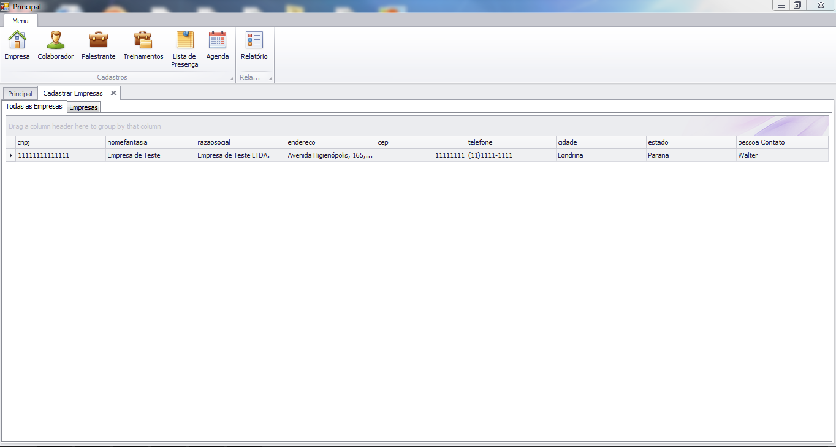

- Consultar Empresa
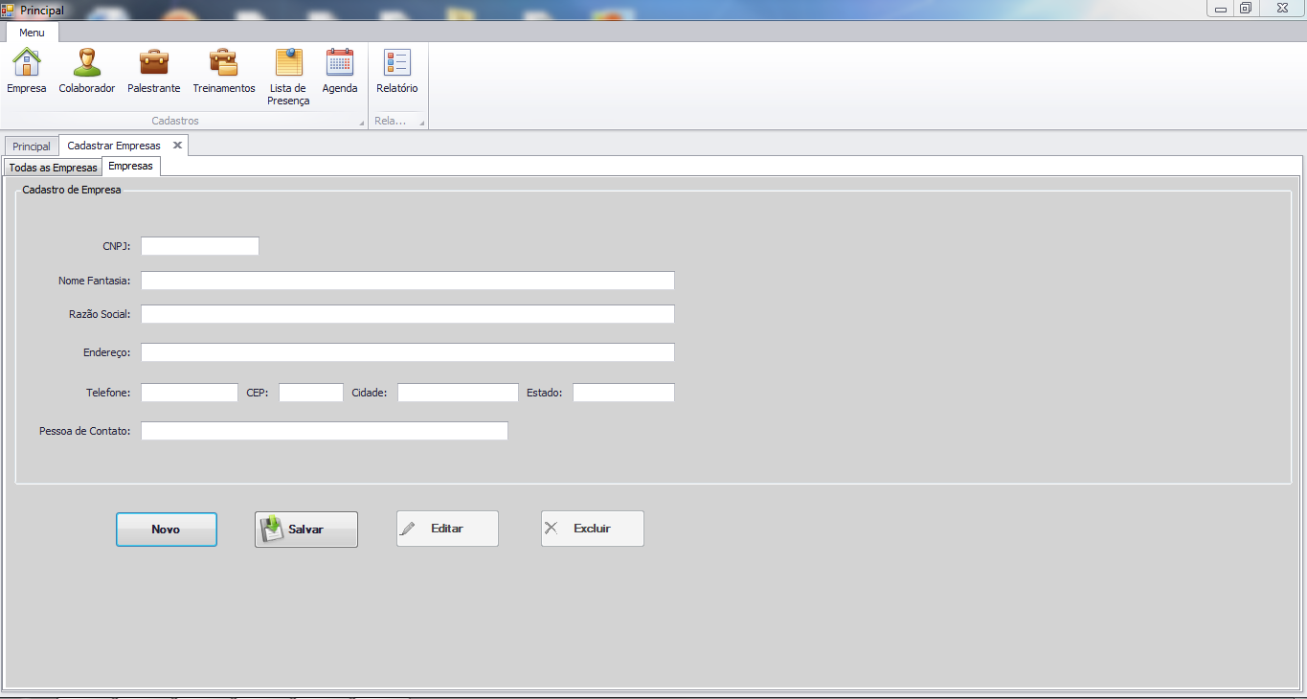

- Consultar Colaboradores
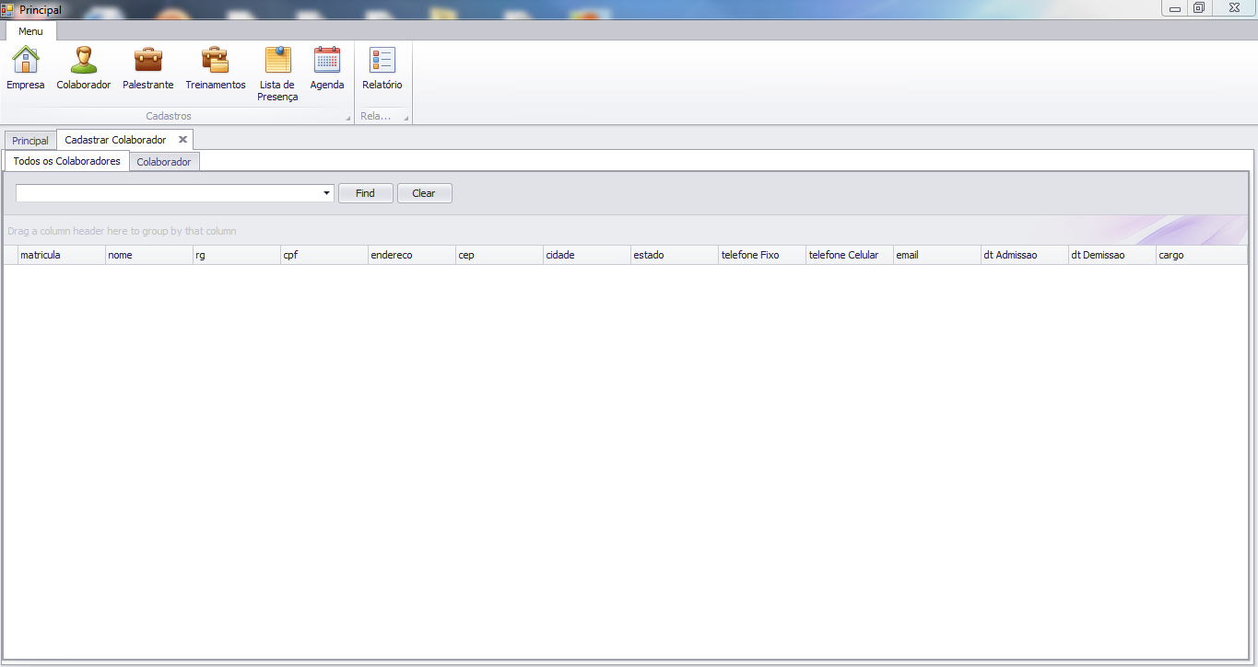

- Cadastrar Colaboradores
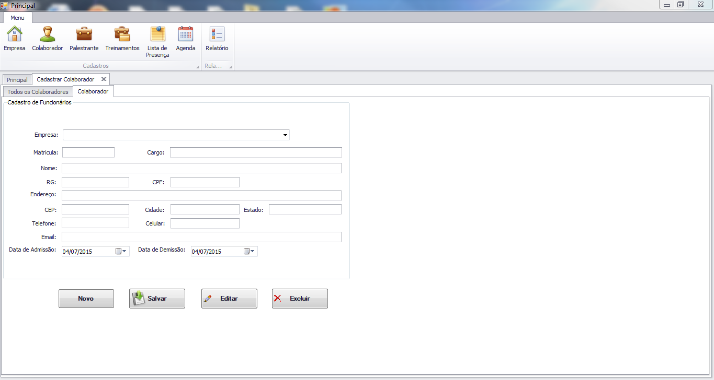

- Consultar Treinamentos
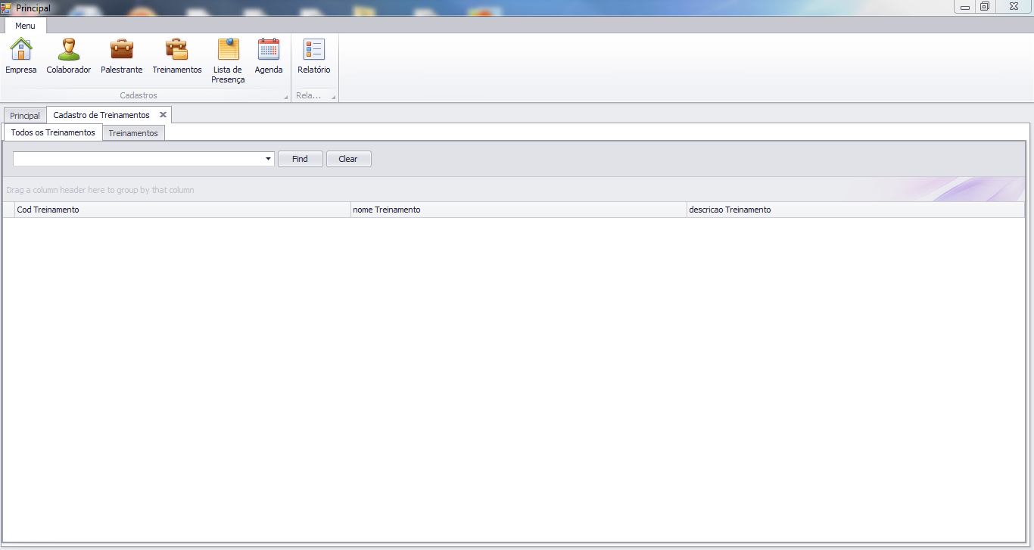

- Cadastrar Treinamentos
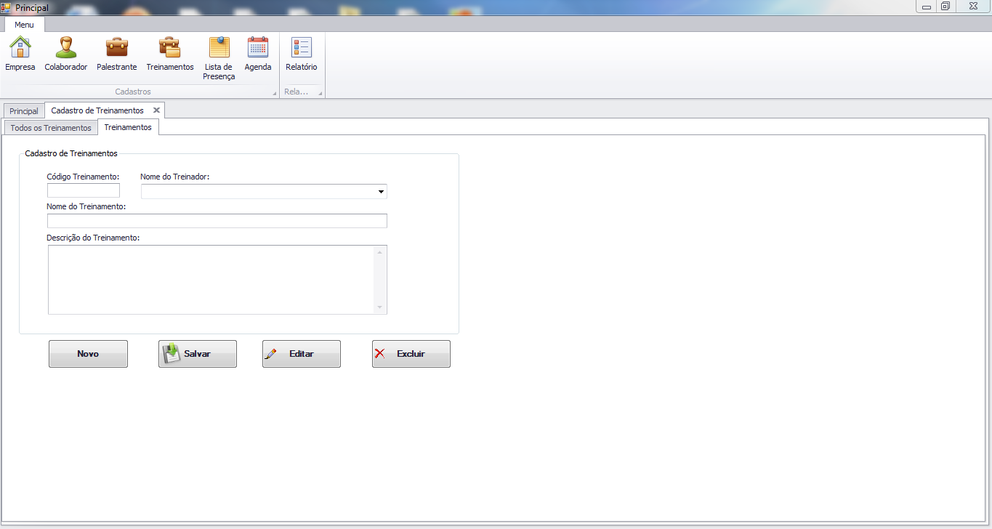

- Consultar Palestrante
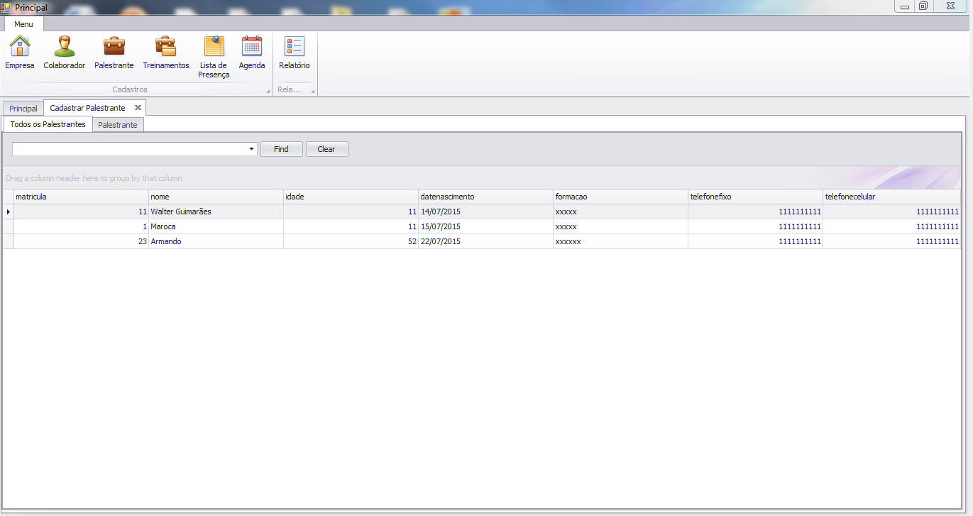

- Cadastrar Palestrante
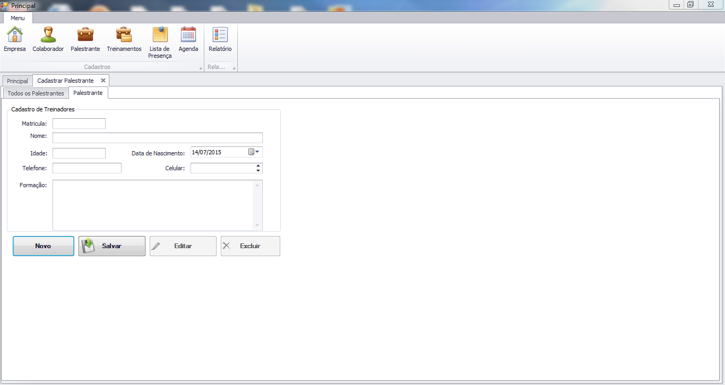
- Agenda

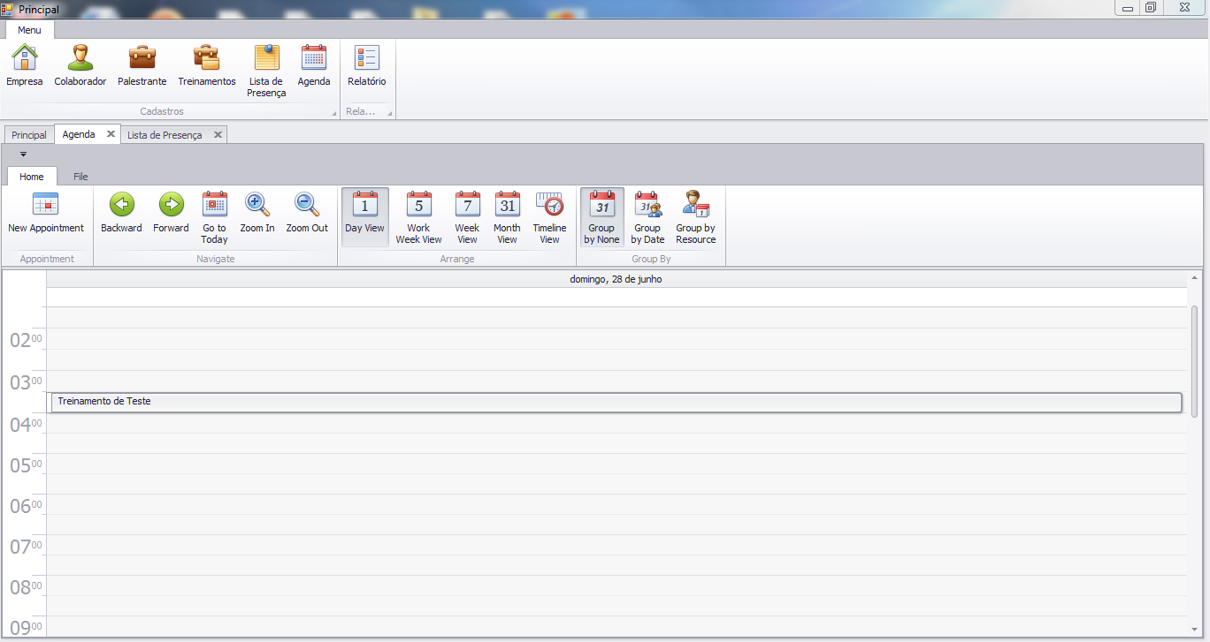

- Appointment
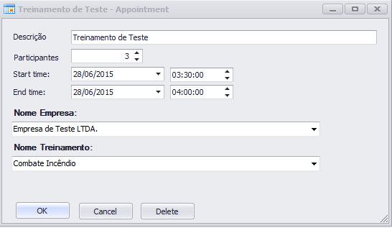

- Lista de Presença
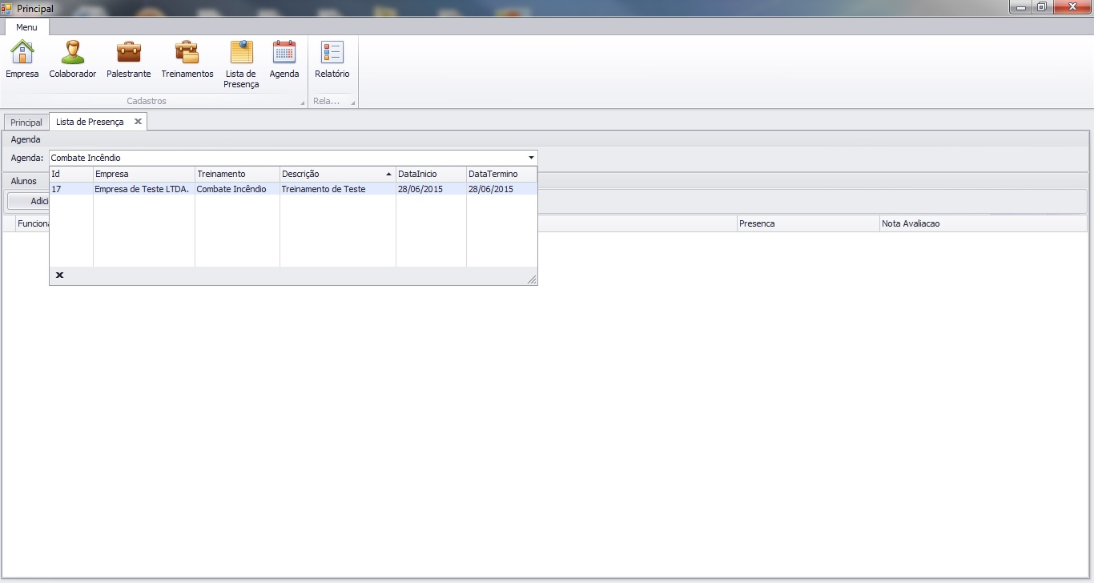

- Lista de Presença.2
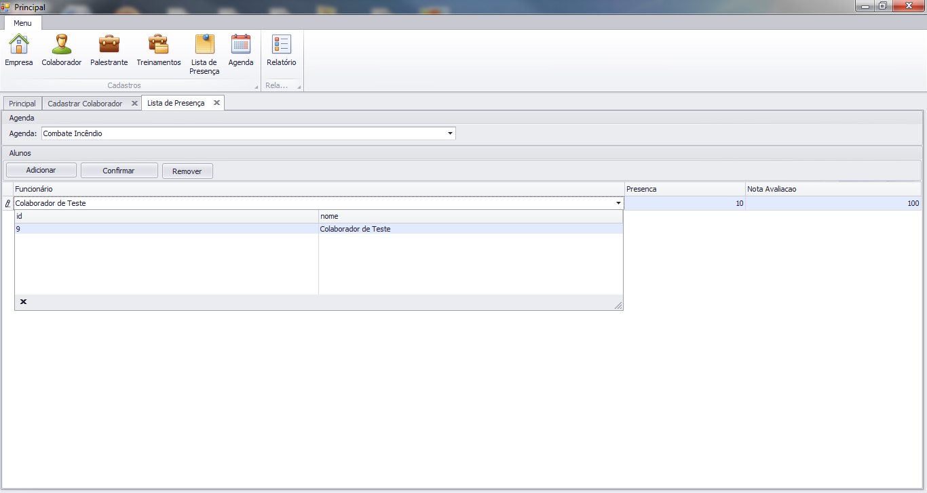

- Relatório
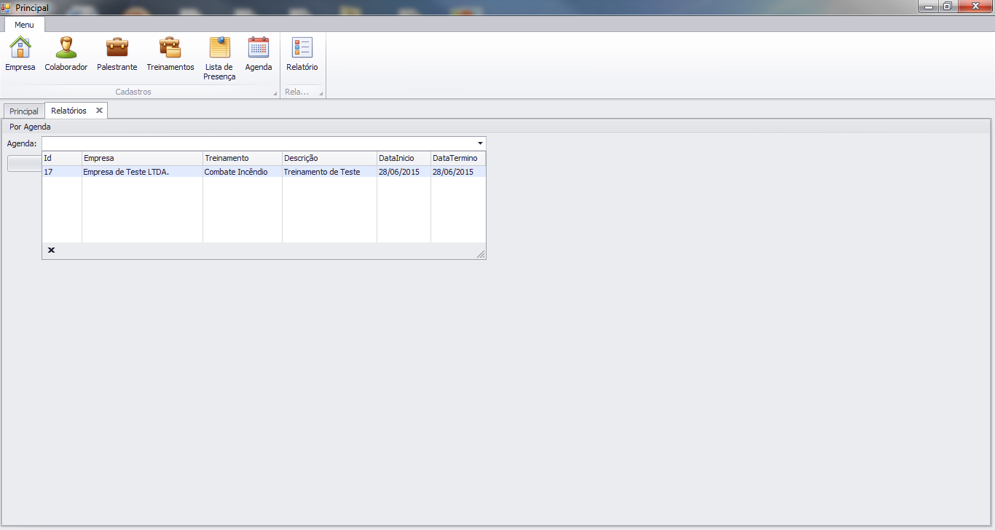

- Relatório.2
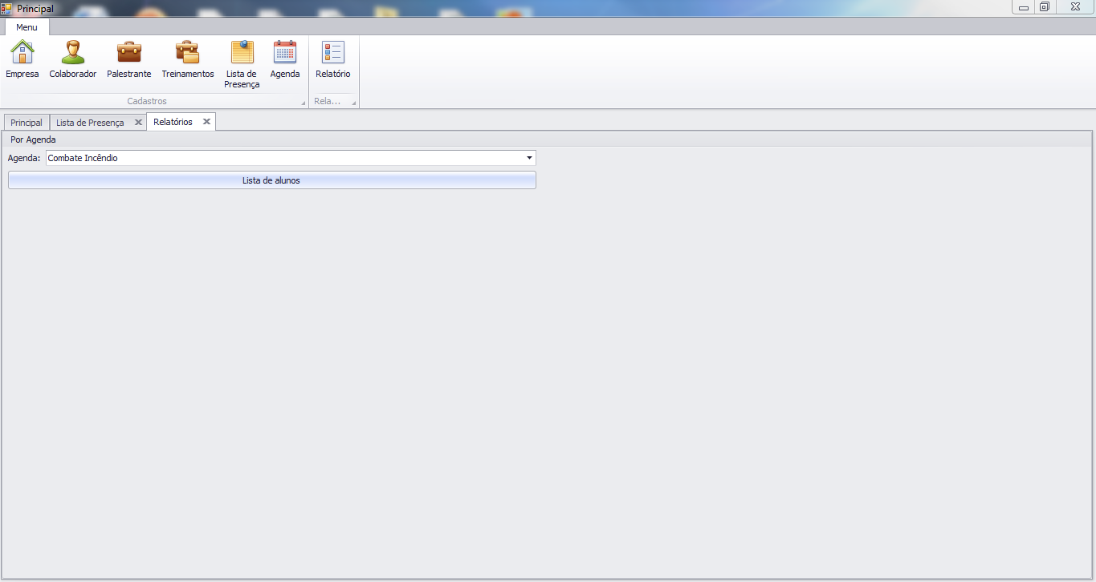

- Relatório.3
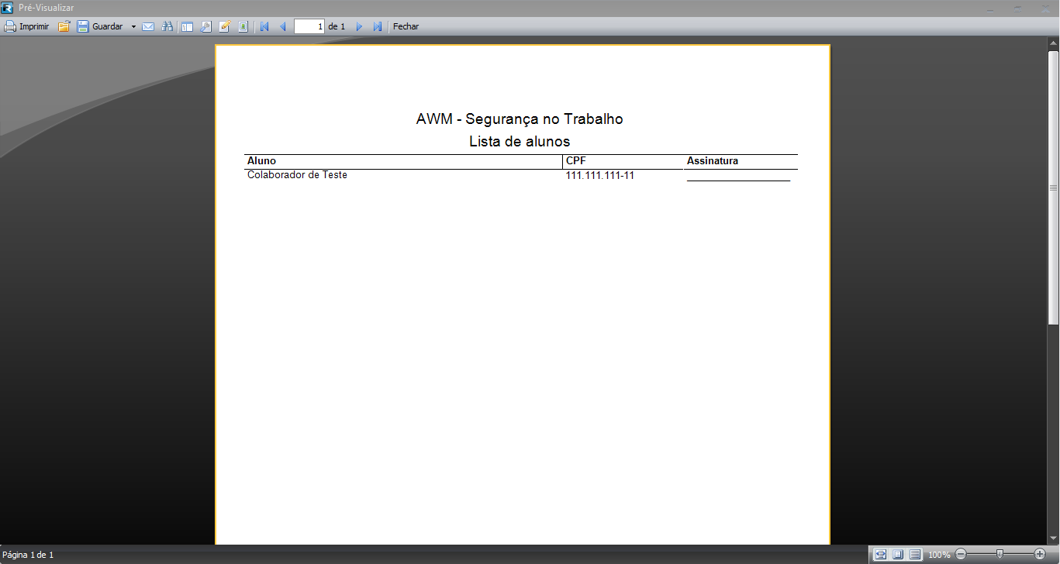

8. CONCLUSÃO

Com a informatização, no desenvolvimento do trabalho a empresa AWM Segurança no trabalho começará a ter acesso rápido às informações de uma determinada empresa quando solicitar um treinamento, cadastrar uma nova empresa e em ambas as opções o administrador da empresa vai ter acesso aos funcionários de cada empresa. Sendo assim, com a ajuda do sistema o mesmo poderá saber quantas pessoas já foram treinadas e certificadas pelos treinamentos oferecidos pela AWM Segurança no trabalho, caso o administrador da empresa deseje efetuar a busca de informações sobre alguma empresa, o administrador terá toda a liberdade de buscar as informações no Banco de dados, onde suas informações estão salvas.

REFERÊNCIAS

MARTINEZ, Marina. RUP. Texto
Disponível em: <http://www.infoescola.com/engenharia-de-software/rup/>. Acesso em: 21 de abril de 2015

Introdução à Linguagem C# e ao .Net Framework. Texto
Disponível em: <https://msdn.microsoft.com/pt-br/library/z1zx9t92.aspx>. Acesso em: 21 de abril de 2015

GUEDES, Gilleanes T. A. UML 2 Uma Abordagem Prática. 2 Edição. São Paulo : Novatec Editora, 2011.

IBM Rational Unified Process. Texto Disponível em:
<http://pt.wikipedia.org/wiki/IBM_Rational_Unified_Process>. Acesso em: 21 de abril de 2015

SQL Server. Texto Disponível em:
<https://www.microsoft.com/pt-br/server-cloud/products/sql-server/>. Acesso em: 21 de abril de 2015

